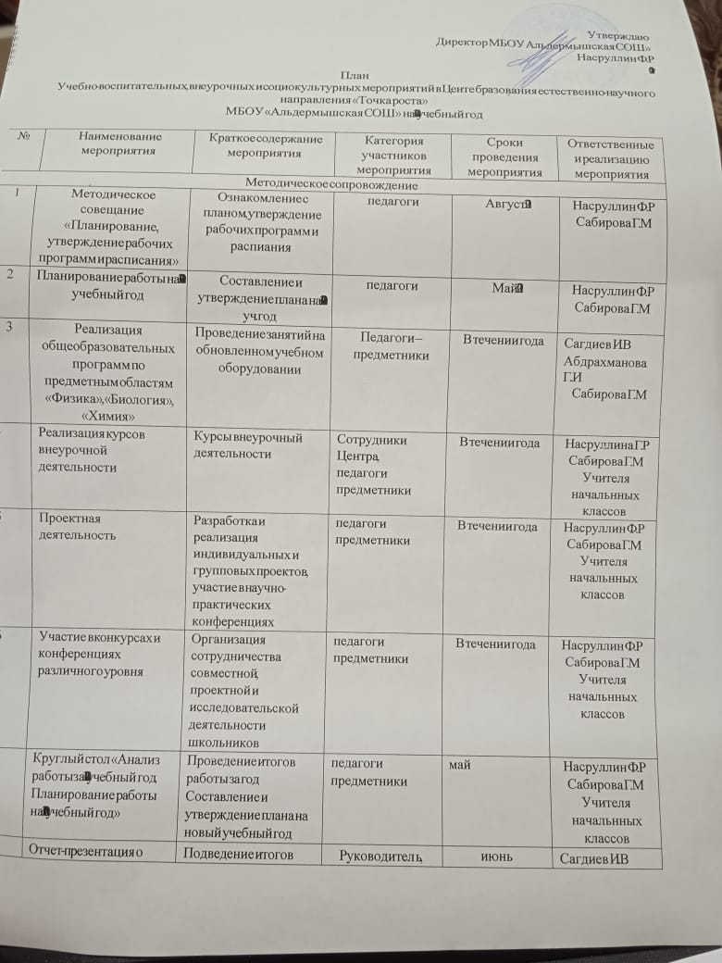

Утверждаю
Директор МБОУ Альдермышская СОШ»
Насруллин Ф.Р
01.02.2021 г
План
Учебно-воспитательных, внеурочных и социокультурных мероприятий в Центе бразования естественно- научного направления «Точка роста»
МБОУ «Альдермышская СОШ» на 2021-2022 учебный год

№ | Наименование мероприятия | Краткое содержание мероприятия | Категория участников мероприятия | Сроки проведения мероприятия | Ответственные и реализацию мероприятия
Методическое сопровождение
1 | Методическое совещание «Планирование , утверждение рабочих программ и расписания» | Ознакомление с планом, утверждение рабочих программ и распиания | педагоги | Август 2021 | Насруллин Ф.Р  Сабирова Г.М
2 | Планирование работы на 2021-2022 учебный год | Составление и утверждение плана на 2021-2022 уч.год | педагоги | Май 2021 | Насруллин Ф.Р  Сабирова Г.М
3 | Реализация общеобразовательных программ по предметным областям «Физика», «Биология», «Химия» | Проведение занятий на обновленном учебном оборудовании | Педагоги –предметники | В течении года | Сагдиев И.В  Абдрахманова Г..И  Сабирова Г.М
4 | Реализация курсов внеурочной деятельности | Курсы внеурочный деятельности | Сотрудники Центра, педагоги предметники | В течении года | Насруллина Г.Р  Сабирова Г.М  Учителя начальнных классов
5 | Проектная деятельность | Разработка и реализация индивидуальных и групповых проектов, участие в научно-практических конференциях | педагоги предметники | В течении года | Насруллин Ф.Р  Сабирова Г.М Учителя начальнных классов
6 | Участие в конкурсах и конференциях различного уровня | Организация сотрудничества совместной, проектной и исследовательской деятельности школьников | педагоги предметники | В течении года | Насруллин Ф.Р  Сабирова Г.М Учителя начальнных классов
7 | Круглый стол «Анализ работыза 2021-20222 учебный год. Планирование работы на 2022 - 2023 учебный год» | Проведение итогов работы за год Составление и утверждение плана на новый учебный год | педагоги предметники | май | Насруллин Ф.Р  Сабирова Г.М Учителя начальнных классов
 | Отчет - презентация о работе Центра | Подведение итогов работы центра за год | Руководител ь, сотрудники Центра | июнь | Сагдиев И.В  Абдрахманова Г..И  Сабирова Г.М
Внеурочные мероприятия
1. | Торжественное открытие Центра «Точка роста» | Праздничная линейка | 7-11 классы | сентябрь 2021г. | Сагдиев И.В  Абдрахманова Г..И  Сабирова Г.М
2. | Экскурсии в Центр «Точка роста» | Знакомство с Центром «Точка роста» | 7-11 классы | сентябрь 2021г. | Насруллин Ф.Р  Сабирова Г.М
3. | Круглый стол «Формула успеха» | Обмен опытом объединений «Точки роста» | 7-9 классы | январь 2022г. | Насруллин Ф.Р
4. | День науки в Точке роста | Демонстрация обучающимся навыков работы с современным оборудованием | 7-9 классы | март 2022г. | Сабирова Г.М
5. | Всероссийский конкурс «Большая перемена» | Представление конкурсных работ | 7-11 классы | март 2022г. | Насруллин Ф.Р
6. | Конференция «Хочу всё знать!» | Фестиваль проектов | 2-11 классы | Февраль 2022г. | Насруллин Ф.Р  Сабирова Г.М
7. | Всероссийские акции «День ДНК», | Единые тематические уроки | 7-11 классы | апрель 2022г. | Сабирова Г.М
8. | «Всероссийский урок  генетики»  Всероссийский урок Победы (о вкладе ученых и инженеров в дело Победы) | Единый Всероссийский урок | 7-11 классы | май 2022г. | Сабирова Г.М

Мастер классы

1. | Семинар - практикум «Использование цифрового микроскопа на уроках биологии» | Применение цифрового микроскопа | педагоги | март 2022г. | Сабирова Г.М
2. | Мастер - класс «Организация проектной и исследовательской деятельности учащихся с использованием | Применение цифровой лаборатории | 7-11 классы | апрель 2022г. | Абдрахманова Г..И
5. | Мастер - класс «Применение современного лабораторного оборудования в проектной деятельности школьника» | Применение лабораторного оборудования | 7-11 классы | апрель 2022г. | Сагдиев И.В  Абдрахманова Г..И  Сабирова Г.М
6. | Неделя химии и биологии | Проведение мероприятий в рамках недели | 7-11 классы | ноябрь 2021 | Сабирова Г.М
7. | Неделя физики | Проведение мероприятий в рамках недели | 7-11 классы | октябрь 2021 | Сагдиев И.В
8. | Гагаринский урок «Космос - это мы» |  | 7-11 классы | апрель | Сагдиев И.В
Социокультурные мероприятия
1. | Родительские собрания | Знакомство с Центром «Точка роста» | родители | сентябрь | Классные руководители
2. | Презентация Центра для образовательных организаций и городских структур. | Знакомство с Центром «Точка роста» | школы | октябрь | . Насруллин Ф.Р
3. | Участие в системе открытых онлайн -уроков «Проектория» | Профессиональное самоопределение выпускников | Сотрудники центра | в течение года
4. | Площадка «Мир возможностей» (на базе Центра «Точка роста») | Вовлечение учащихся в совместные проекты | Сотрудники Центра | (осенние, зимние, весенние каникулы) | Сабирова Г.М

